**Remco Campert- Liefde smelt als sneeuw**

Gedicht van de Week

Week 27- 2018

[www.arspoetica.nl](http://www.arspoetica.nl)

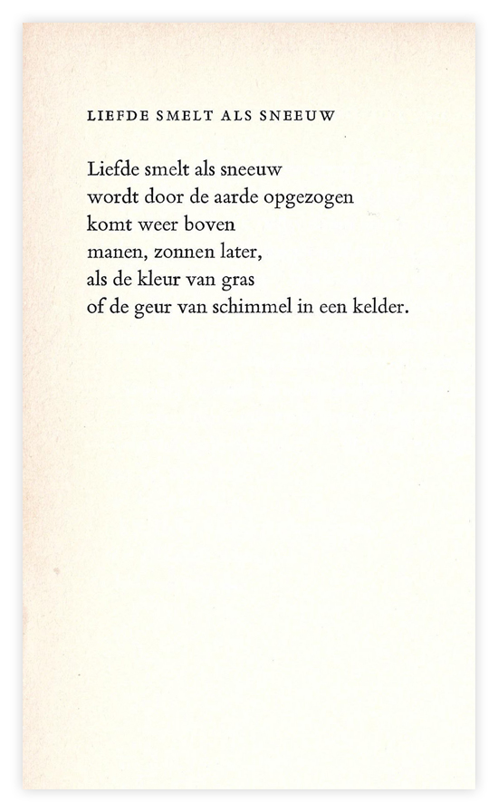

Deze week een van de meest populaire en meest gelezen schrijvers in het Nederlands taalgebied. Hij debuteerde als dichter en bleef poëzie beschouwen als zijn grote liefde. Toch is Remco Campert (geb.1929) vooral bekend door zijn ironisch en lichtvoetig proza (bv. “Het leven is vurrukkulluk” en “Tjeempie of Liesje in Luiletterland”) en als columnist. Daarnaast is hij ook schrijver van kinderboeken.

Zijn werk is meerdere malen bekroond, in 1976 met de P.C. Hooft prijs en in 2015 met de Prijs der Nederlandse letteren.

Het gedicht van de week is afkomstig uit de bundel “Dit gebeurde overal” uit 1962. In een voor hem typerende stijl omschrijft hij de positieve (“kleur van gras”) en negatieve aspecten (“geur van schimmel”) van de tijdloze liefde.